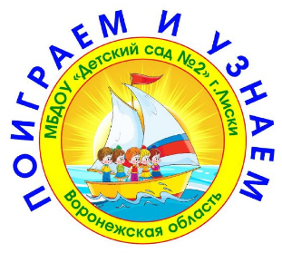
ВАРИАНТЫ ИГР С
ТЕМАТИЧЕСКИМИ КАРТАМИ ПАМЯТИ

ЦЕЛЬ. Закрепление изученного материала по различным темам.

ПРИМЕРЫ ИГР.

- «Шагай и называй». Взрослый загадывает цифру, букву или символ, ребенок шагает по строчке или столбику, называет изображения, объясняет их значение. Например, Карта памяти «Транспорт», буква Б (столбик): «Кто чем управляет?» - водитель машиной, летчик самолетом, капитан кораблем и т. д.

- «Угадай кто, что». Взрослый загадывает шифр (первым называется значение по вертикали), ребенок находит и называет изображение, рассказывает подробности: добавляет разные факты, обсуждает характеристики (цвет, размер и др.). Взрослый описывает изображение, ребенок находит его по описанию и называет.

- «Подбери признак». Взрослый называет картинки, ребенок подбирает признак к этому предмету (например: снежинка красивая, кружевная, холодная и т.д.).

- «Один-много». Взрослый загадывает шифр, ребенок находит и называет картинку, образовывает название во множественное число.

- «Составь предложение, рассказ». Взрослый загадывает шифр трех картинок, ребенок находит их и, ориентируясь на изображения, составляет предложения, рассказ.

- «Вопрос-ответ». Взрослый, опираясь на картинку, придумывает вопрос для ребенка, затем совместно делятся своими мнениями по заданному вопросу.

- «Закончи предложение». Взрослый начинает предложение, а ребенок заканчивает.

- «Куда пойдешь и что найдешь?». Взрослый называет шифр (отправную точку) и спрашивает ребенка: «Вверх (вправо, влево, вниз) пойдешь – что найдешь?», «Куда ты хочешь пойти, что ты хочешь найти?». Ребенок зрительно передвигается по клеткам и называет предметы.

- «Загадки для мамы». Загадки придумывает ребенок, а родители угадывают.

